高雄市政府教育局104年度
教育雲暨學習拍立得說明會實施計畫
一、依據：
（一）教育部 「學習拍立得教案競賽」活動實施計畫
（二）高雄市政府教育局104年教育雲策略聯盟計畫「Takao, DaCode Tao用程式翻轉城市—遊戲、程式、享健康」U世代島嶼學習雲計畫
二、目的：
（一）瞭解學習拍立得之操作與實作，鼓勵教師將資訊融入教學之中，享受更多元的學習環境。
（二） 培訓行動學習載具應用種子教師，推廣本市行動學習及微學習平台應用。
三、指導單位：教育部資訊及科技教育司
四、主辦單位：高雄市政府教育局
五、承辦單位：高雄市政府教育局資訊教育中心、華碩雲端股份有限公司、國立臺北教育大學課程與教學傳播科技研究所
六、協辦單位：高雄市立中正高級工業職業學校
七、參加對象：各縣市所屬公私立中小學教師
八、研習地點：中正高工忠孝樓B1 1001會議室
九、研習日期： 8/21(五)09:00-16:30。
備註：以上研習日期如有變動，依研習報名系統公告日期為主。
十、注意事項：
（一）承辦單位不提供研習所需之行動載具。
（二）學員請自備行動載具，載具需電源充足或自備充電線。
（三）本次活動華碩雲端提供精美禮品，全程參與研習者，即可參加抽獎活動。
十一、參加人數：200人。
十二、報名方式：
- 請上全國教師在職進修資訊網（http://www.inservice.edu.tw/）報名，課程代碼：1815931。本中心將於報名截止日後2天內(如遇例假日順延)依「錄取原則順位」以系統隨機抽籤方式抽取正取名單，並將抽籤結果公佈於報名網頁。
（二）線上報名時間：104年7月27日起，至104年8月19日止。（報名日期如有變動，依全國教師在職進修資訊網公告日期為主）
（三）若有疑問請電洽資訊教育中心教育企劃組許老師，連絡電話：（07）713-6536轉12。
十三、錄取原則及遞補方式：
（一）錄取原則如下：
- 第一順位：學校正式教師，超過錄取人數以抽籤方式錄取。
2、第二順位：代理、兼代課、實習教師，第一順位錄取後尚有名額時，以抽籤方式錄取。
（二）遞補方式：經錄取之學員於研習報到時間後10分鐘未到，即取消研習資格，由承辦單位依現場候補名單依序遞補學員，不得異議。
十四、請假與退訓：研習當天如遇颱風等天然災害，將依活動所在地縣市政府宣佈是否停止上班上課規定或講師是否能如期出席辦理，並請留意教育局公告。若當日活動停止辦理，將另行通知是否擇期舉辦，並請留意後續教育局公告。不便之處，敬請見諒。
十五、研習經費：由教育局資訊教育相關經費項下支應。
十六、參加研習學員同意於不影響正常課務下公假前往，完成研習者核予該場研習時數。
十七、獎勵：研習完成後，相關人員依規定辦理敘獎。
十八、本實施計畫報局核定後實施，修正時亦同。
【附件一】
高雄市政府教育局104年度
「教育雲暨學習拍立得說明會」課程表

場次 | 日期 | 時間 | 課程內容 | 講師
教育雲暨學習拍立得說明會 | 8/21  (五) | 09:15-09:30 | 報到 | 主辦單位
教育雲暨學習拍立得說明會 | 8/21  (五) | 09:30-10:00 | 教育部教育雲學習拍立得介紹 | 華碩雲端講師
教育雲暨學習拍立得說明會 | 8/21  (五) | 10:00-10:40 | 學習拍立得教學演練：教學法1 | 華碩雲端講師
教育雲暨學習拍立得說明會 | 8/21  (五) | 10:40-10:50 | 休息 | 主辦單位
教育雲暨學習拍立得說明會 | 8/21  (五) | 10:50-11:30 | 學習拍立得教學演練：教學法2 | 華碩雲端講師
教育雲暨學習拍立得說明會 | 8/21  (五) | 10:50-12:30 | 學習拍立得教案競賽活動說明 | 主辦單位
教育雲暨學習拍立得說明會 | 8/21  (五) | 12:30-14:00 | 休息(本研習並無提供午餐) | 主辦單位
教育雲暨學習拍立得說明會 | 8/21  (五) | 14:00-15:00 | 高雄市政府教育局資訊教育中心行動學習應用介紹：行動管家、Maker教材製作 | 資教中心  何順堯
教育雲暨學習拍立得說明會 | 8/21  (五) | 15:00-17:00 | 高雄市政府教育局資訊教育中心教育雲應用服務介紹：U世代島嶼學習樂園（E-GAME）學習平台、微學習平台、教育百寶箱 | 民權國小  葉士昇  大樹國小  謝昆哲
教育雲暨學習拍立得說明會 | 8/21  (五) | 17:00～ | 賦歸 | 主辦單位

附件二：交通方式
- 高雄市立中正高級工業職業學校(高雄市前鎮區光華二路80號)交通位置圖
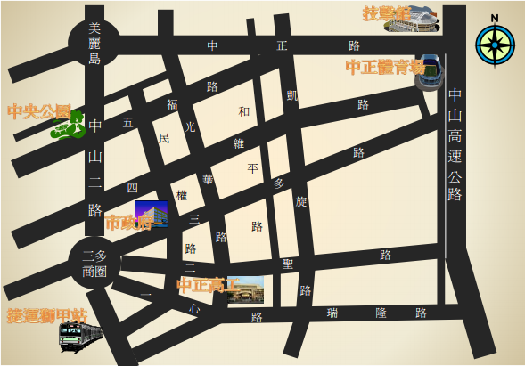
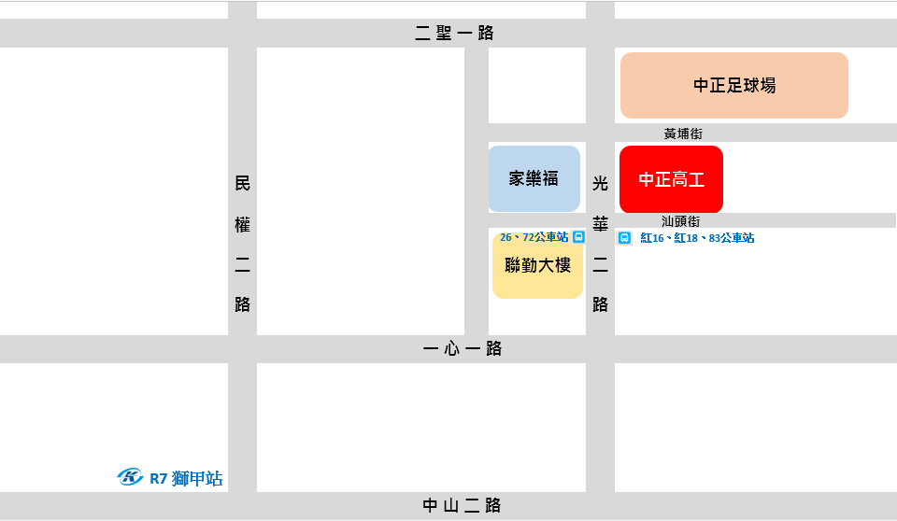

- 交通方式
- 高鐵：建議車次如下，抵達左營高鐵站後，請轉乘捷運紅線「R16
左營」站，前往「R8 三多商圈」站或「R7 獅甲」站轉乘公車。

車次 | 台北 | 板橋 | 桃園 | 新竹 | 台中 | 嘉義 | 台南 | 左營
0605 | 06:30 | 06:38 | 06:52 | 07:05 | 07:32 | 07:57 | 08:16 | 08:30
0103 | 06:36 | 06:44 | - | - | 07:28 | - | - | 08:12
0609 | 07:00 | 07:08 | 07:21 | 07:33 | 08:01 | 08:26 | 08:45 | 09:00
1611 | 07:18 | 07:26 | 07:39 | 07:51 | 08:19 | 08:44 | 09:03 | 09:18
0111 | 07:30 | 07:38 | - | - | 08:22 | - | - | 09:06

- 鐵路：至高雄火車站下車後，出站到公車總站轉搭26、72、83路
公車，在中正高工(26)、中正高工(72)、聯勤大樓(83)站下
車。
- 公車：搭乘26路公車，在中正高工站下車，步行2分鐘即可到達。
搭乘72路公車，在中正高工站下車即可到達。
搭乘83號公車，在聯勤大樓站下車，步行2分鐘即可到達。

- 捷運：搭乘捷運紅線在「R8 三多商圈」站，4號出口出來出站後再
轉搭乘「紅18」接駁公車至聯勤大樓(汕頭街口)站下車。
搭乘捷運紅線在「R7 獅甲」站，1號出口出站後再轉搭乘「紅
16」接駁公車至聯勤大樓(汕頭街口)站下車。
- 高速公路：南下在中正交流道下，沿高速公路旁直走，至三多路右
轉，行至光華路左轉，直行約二分鐘即可到達。
附件三：會場資訊
- 高雄市立中正高級工業職業學校校園平面圖
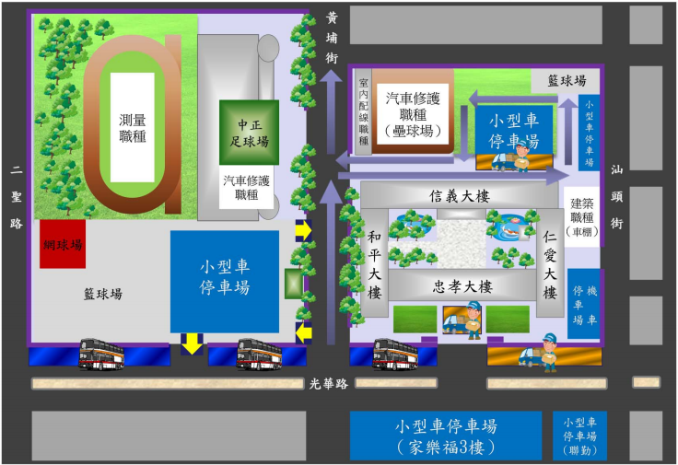
主場
註：當天校內不開放停車，車輛請停往黃埔街旁停車場或對面家樂福3樓。

